ИСПОЛНИТЕЛЬНЫЙ КОМИТЕТ  АЛЕКСЕЕВСКОГО  МУНИЦИПАЛЬНОГО РАЙОНА  РЕСПУБЛИКИ ТАТАРСТАН | 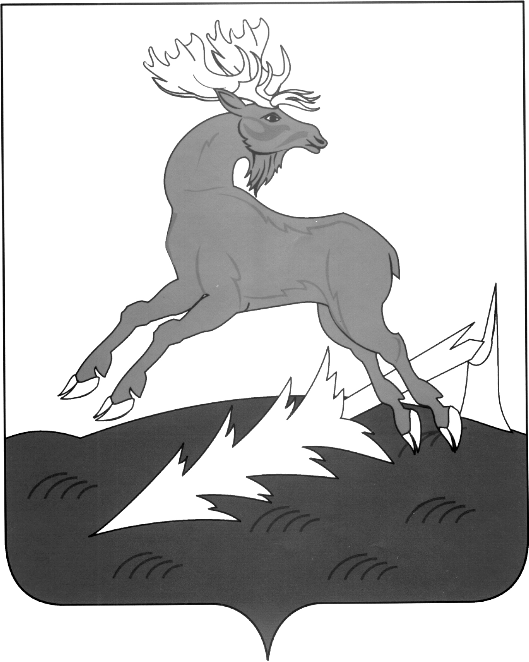 | ТАТАРСТАН РЕСПУБЛИКАСЫ АЛЕКСЕЕВСК  МУНИЦИПАЛЬ РАЙОНЫНЫҢ  БАШКАРМА КОМИТЕТЫ
ПОСТАНОВЛЕНИЕ  16.04.2021 | п.г.т.Алексеевское |  | КАРАР  № 145

О внесении изменений в постановление
Исполнительного комитета
Алексеевского муниципального района
от 20.05.2019 № 211 «Об утверждении
Правил формирования, ведения и
обязательного опубликования перечня
муниципального имущества, находящегося
в собственности Алексеевского
муниципального района, предназначенного
для передачи во владение и (или) в
пользование субъектам малого и среднего
предпринимательства»

В целях реализации положений Федерального закона от 08 июня 2020 года № 169-ФЗ, «О внесении изменений в Федеральный закон «О развитии малого и среднего предпринимательства в Российской Федерации» и статьи 1 и 2 Федерального закона «О внесении изменений в Федеральный закон «О развитии малого и среднего предпринимательства в Российской Федерации» в целях формирования единого реестра субъектов малого и среднего предпринимательства – получателей поддержки»

постановляю:

1. Внести в постановление Исполнительного комитета Алексеевского муниципального района Республики Татарстан от 20.05.2019 № 211 «Об утверждении Правил формирования, ведения и обязательного опубликования перечня муниципального имущества, находящегося в собственности Алексеевского муниципального района, предназначенного для передачи во владение и (или) в пользование субъектам малого и среднего предпринимательства» следующие изменения:
в наименовании и в пункте 1 после слов «субъектам малого и среднего предпринимательства» дополнить словами «физическим лицам, не являющимся индивидуальными предпринимателями и применяющим специальный налоговый режим «Налог на профессиональный доход»;
в наименовании и в пунктах 1.1, 1.4 Приложения к Постановлению после слов «образующим инфраструктуру поддержки субъектов малого и среднего предпринимательства» дополнить словами «физическим лицам, не являющимся индивидуальными предпринимателями и применяющим специальный налоговый режим «Налог на профессиональный доход».
2. Разместить настоящее постановление на Официальном сайте Алексеевского муниципального района, на Официальном портале правовой информации Республики Татарстан в информационно-телекоммуникационной сети Интернет.
3. Контроль за исполнением настоящего постановления возложить на председателя Палаты имущественных земельных отношений Алексеевского муниципального района Р.С.Язынина.

Руководитель
Исполнительного комитета О.А. Гайнуллин

